Freedom Press
Freedom Press bevindt zich in Whitechapel, Oost Londen (Groot Brittannië). Freedom is in 1886 opgericht en bood de mogelijkheid tot het verspreiden van radicale ideeën. Het was, net als nu, een plek voor anarchistische denkers om bij elkaar te komen. Zij zetten deze traditie vandaag de dag voort door de hedendaagse sociale en politieke strijd te blijven ondersteunen.
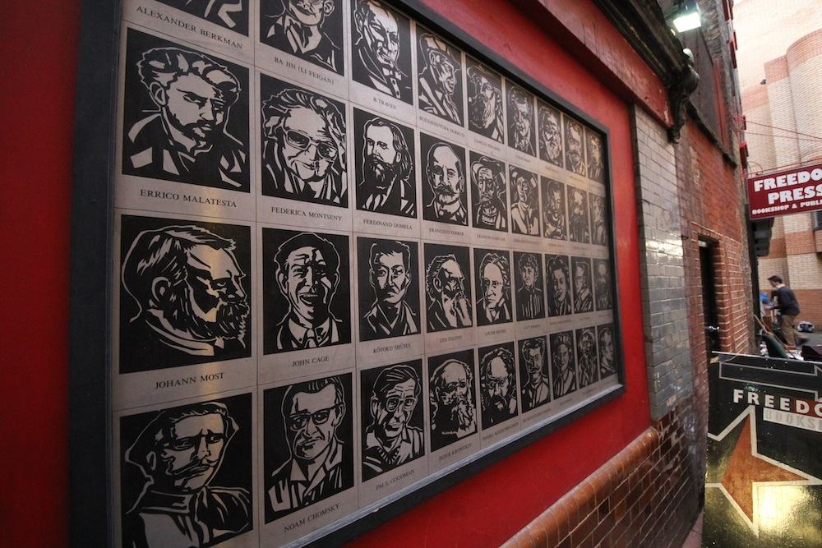 De Freedom Press Bookstore in Whitechapel, Londen
In 2013 is er vanuit rechts-extremistische hoek een brandaanslag geweest die significante schade heeft aangericht bij de Freedom Press Bookstore. Vele boeken, pamfletten en onvervangbare archieven gingen in vlammen op. De boekenwinkel is tijden dicht geweest, maar door steun vanuit de anarchistische beweging is het initiatief er weer bovenop gekomen.

Freedom Publishing
Freedom Press heeft een reeks aan radicale literatuur gepubliceert, waaronder klassiekers van anarchistische zwaargewichten als Peter Kropotkin, Errico Malatesta, Rudolph Rocker, Alexander Berkman en Colin Ward, boeken over de Spaanse Burgeroorlog en Revolutie, de Makhnovshchina beweging, biografieën over Emiliano Zapata, Michael Bakoenin, Nachaev, George Orwell, William Godwin en William Blake en het zo bekende Anarchist Quiz Book.
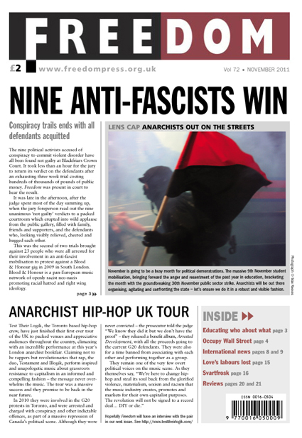
Naast boeken heeft Freedom Publishing ook jaren lang de krant Freedom uitgegeven. Deze kwam tweewekelijks uit en was één van de oudste kranten in Groot-Brittannië. Deze krant is in 2014 gestopt. Op de London Anarchist Bookfair in oktober was er nog een speciale uitgave, waarna deze is overgegaan tot een digitale nieuwsbron.
De uitgeverij Freedom Press werd in 1886 opgericht door een groep vrienden waaronder Charlotte Wilson en Peter Kropotkin. Zij werkten eerder al aan de Freedom-krant.
De krant Freedom werd in 1886 voor het eerst gepubliceerd door Kropotkin en anderen en heeft in gedrukte vorm 125 jaar bestaan. De digitale editie is onderdeel van de website van Freedom Press. Een gedetailleerde uitleg waarom de krant digitaal is gegaan is eveneens te vinden op die site.
- Adres: 84b Whitechapel High St London E1 7QX
- Openingstijden: Maandag-Zaterdag 12:00-18:00 / Zondag 12:00-16:00

Over Freedom Press
- Op bezoek bij Freedom Press, 2012

Externe Link
- http://freedompress.org.uk/

